Основна школа | Друштво физичара Србије | Изборно такмичење  10.10.2015.
Основна школа | Министарство просвете, науке и технолошког развоја Републике Србије | Изборно такмичење  10.10.2015.
Основна школа | ЗАДАЦИ | Изборно такмичење  10.10.2015.
- Изнад центра равне површине облика круга чији је полупречник $r=1m$ постављен је тачкасти изотропни извор светлости јачине $I=\text{144} \text{cd}$ (емитује светлост равномерно у свим правцима). Колико износи осветљеност центра круга, ако се зна да је осветљеност тачака на ободу круга 2.2 пута мања од осветљености центра? (8п)
- На ваљак масе $m_{1}=8\text{ kg}$ намотано је лако неистегљиво уже на чијем је крају везан тег масе $m_{2}=0\text{.}5\text{ kg}$ (слика 1). Одредити убрзање тега, ако ваљак може да ротира без трења око хоризонталне осе и ако се занемари проклизавање ужета. Момент инерције ваљка око посматране осе ротације је $I=\frac{1}{2}m_{1}r^{2}$. (11п)
- Цилиндрични суд (слика 2 а) подељен је преградом П на два једнака дела, при чему се са обе стране преграде, у делу простора запремине $V_{0}$ налази по $n=1\text{ mol}$ истог једноатомског идеалног гаса, на температури $T_{0}$ и притиску $p_{0}$. У левом делу суда гас пролази кроз процесе приказане на слици б, а гас у десном делу суда пролази кроз процесе приказане на слици в. Након ових процеса из цилиндра се уклони преграда. Одредити притисак гаса у суду који се успостави након уклањања преграде. Непосредно пре уклањања преграде суд се топлотно изолује од околине, а клипови којима је мењана запремина се фиксирају. (15)
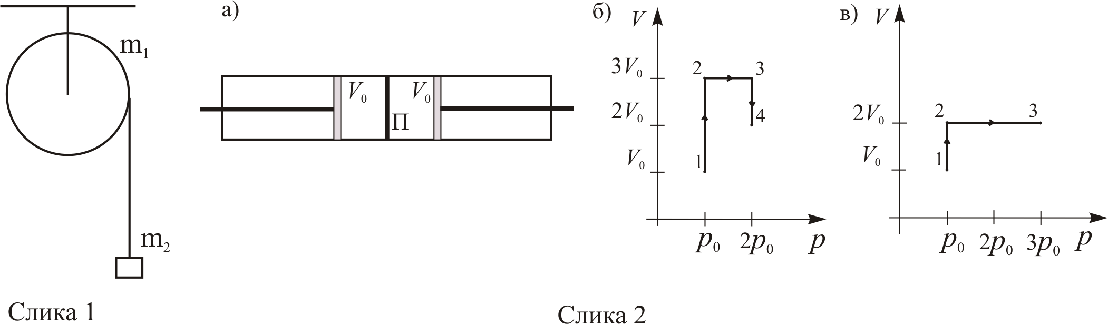

Задатке припремилa: Биљана Радиша, Физички факултет, Београд
Рецензенти: Бранислава Мисаиловић и Владимир Чубровић, Физички факултет, Београд
Председник Комисије: Проф. др Мићо Митровић, Физички факултет, Београд

Основна  школа | Друштво физичара Србије | Изборно такмичење  10.10.2015.
Основна  школа | Министарство просвете, науке и технолошког развоја Републике Србије | Изборно такмичење  10.10.2015.
Основна  школа | РЕШЕЊА | Изборно такмичење  10.10.2015.
1. Осветљености центра круга и ивице круга су $E_{1}=\frac{I}{h^{2}}$ [1], $E_{2}=\frac{I}{d^{2}}\text{cos}α=\frac{\text{Ih}}{d^{3}}$ [2]. Из претходне две једначине се добија $\frac{E_{1}}{E_{2}}=\frac{d^{3}}{h^{3}}=2\text{.}2$, $d≈1\text{.}3h$ [2]. Са слике видимо да је $h^{2}=d^{2}−r^{2}=1\text{.}\text{69}h^{2}−r^{2}$, $h=1\text{.}2\text{ m}$[1], па се добија осветљеност $E_{1}≈\text{100}\text{ lx}$ [2].
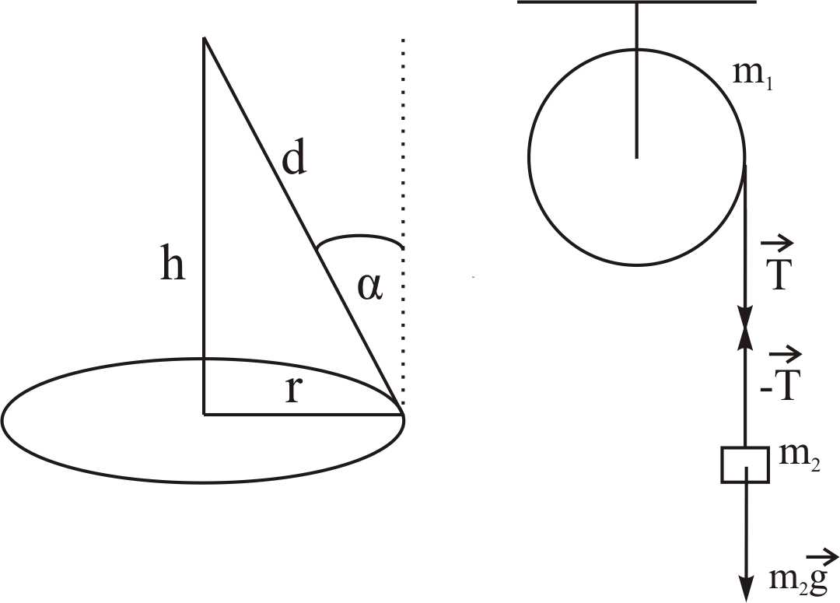
- 2. Ротацију ваљка изазива сила затезања нити $Iα=\text{Tr}$[2], односно $\frac{1}{2}m_{1}r^{2}α=\text{Tr}$ , $\frac{1}{2}m_{1}rα=T$[1]. За кретање тега важи $m_{2}a=m_{2}g−T$[2], при чему је убрзање тега је $rα=a$[1]. Тада се добија да је $\frac{1}{2}m_{1}a=T$[1], па је $a=\frac{2m_{2}g}{m_{1}+2m_{2}}=1\text{.}\text{09}{\text{ m/s}}^{2}$[4].

- 3. Први начин: Очитавањем вредности са графика и дељењем једначина стања идеалног гаса за почетно и крајње стање гаса у левом делу суда добијамо: $\frac{p_{0}V_{0}}{2p_{0}2V_{0}}=\frac{{\text{nRT}}_{0}}{{\text{nRT}}_{4l}}$, $T_{4l}=4T_{0}$[3], а за гас у десном делу суда $\frac{p_{0}V_{0}}{3p_{0}2V_{0}}=\frac{{\text{nRT}}_{0}}{{\text{nRT}}_{3d}}$, $T_{3d}=6T_{0}$[3]. Други начин: За процесе у левом делу суда добијамо: $1→2$ $\frac{V_{0}}{3V_{0}}=\frac{T_{0}}{T_{2l}}$, $T_{2l}=3T_{0}$[1]; $2→3$$\frac{p_{0}}{2p_{0}}=\frac{3T_{0}}{T_{3l}}$, $T_{3l}=6T_{0}$[1]; $3→4$$\frac{3V_{0}}{2V_{0}}=\frac{6T_{0}}{T_{4l}}$, $T_{4l}=4T_{0}$[1]. За процесе у десном делу суда добијамо: $1→2$ $\frac{V_{0}}{2V_{0}}=\frac{T_{0}}{T_{2d}}$, $T_{2d}=2T_{0}$[1.5]; $2→3$ $\frac{p_{0}}{3p_{0}}=\frac{2T_{0}}{T_{3d}}$ $T_{3d}=6T_{0}$[1.5].
- Укупна унутрашња енергија овог једноатомског гаса је $U=\frac{3}{2}n_{u}{\text{RT}}_{u}$, при чему је укупан број молова у цилиндру након склањања преграде $n_{u}=2\text{ mola}$. Пре уклањања преграде суд је топлотно изолован, па се није променила унутрашња енергија гаса тј. $U_{l}+U_{d}=U$, $\frac{3}{2}{\text{nRT}}_{4l}+\frac{3}{2}{\text{nRT}}_{3d}=\frac{3}{2}n_{u}{\text{RT}}_{u}$, $T_{u}=\frac{n(T_{4l}+T_{3d})}{n_{u}}=5T_{0}$[4]. Са оба графика се види да је коначна запремина коју заузима идеални гас $V_{u}={\text{4V}}_{0}$[1]. Једначине идеалног гаса за почетно и крајње стање су: $p_{0}V_{0}={\text{nRT}}_{0}$, $p_{u}V_{u}=n_{u}{\text{RT}}_{u}$, па се дељењем ових једначина добија $p_{u}=\frac{5}{2}p_{0}$[4].

